Patricia Ratto presentó su segunda novela
19.08- El Aula Magna se convirtió en el lugar de encuentro para que la escritora, junto al periodista cultural Osvaldo Quiroga, presentaran Nudos. El Eco de Tandil participó del evento.

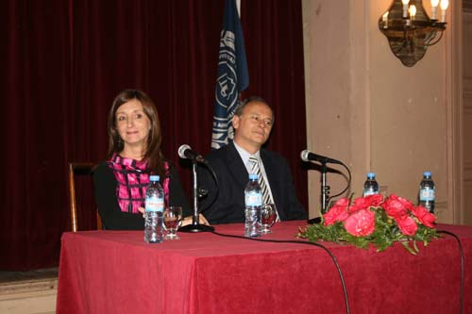
Desde temprano la sala se fue colmando de alumnos de la escritora, personalidades del quehacer cultural de la ciudad, lectores, docentes y público interesado que quiso acompañar a Patricia Ratto en el lanzamiento de Nudos.
La escritora llegó acompañada de los responsables de Adriana Hidalgo Editora y del periodista Osvaldo Quiroga.
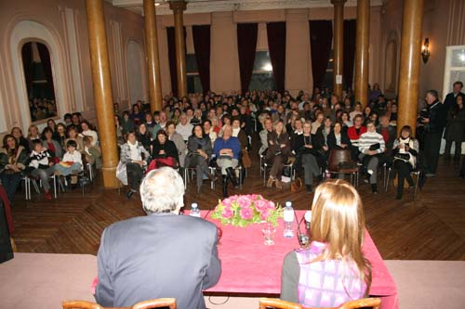
Escucha atenta
Ratto advirtió que no puede comenzar a escribir si, en principio, no piensa en un territorio que le permita poner en marcha sus personajes.
En sus dos novelas el territorio ha sido clave. En Pequeños hombres blancos fue el sur argentino y en este caso, un Tandil actual -aunque ficcional- dividido por la ruta, donde aparecen los personajes que se definen por el lugar donde viven.
Denominadores comunes
Entre Pequeños Hombres Blancos y Nudos se reconocen puntos en común como son el trabajo con las diferentes voces, que instalan la polifonía; la presencia de la heroína; los cruces de los límites que la sociedad instala y que son de orden ideológico, social, político y geográfico. Además, destaca el mundo paralelo de animales que Ratto construye exquisitamente en sus dos novelas.
Fuera de foco
En Nudos Patricia trabaja desde la incomodidad de sus personajes y con la distorsión en la manera de percibir la realidad.
En este sentido el capítulo emblemático es Rayas, donde un adolescente mira películas pornográficas de un canal codificado y lo único que puede divisar son rayas y el resto lo imagina. En esta puesta, la realidad está detrás de la interferencia.
En la novela hay una mirada siniestra que se ubica entre lo extraño y lo familiar y hace que los personajes vivan embarazosos muchas de las situaciones.
Daño subjetivo
A diferencia de algunos textos literarios que se centran en narrar la dictadura militar desde una mirada brutal y concreta, desde Pequeños Hombres Blancos Patricia Ratto ha hecho hincapié en los daños subjetivos que se sufren.
Esto puede sintetizarse en la existencia de presencias ausentes que se hacen visibles a través de las huellas físicas y psíquicas que llevan consigo los personajes.
Experiencias enriquecedoras
Uno de los capítulos de la novela narra cuando “Chiro” –personaje fundamental- visita el Museo de Bellas Artes y hace una lectura fascinante de las pinturas.
Para contarlo Ratto se inspiró en la experiencia que vivió con la Sala Abierta de Lectura a través de la Valija Viajera, que llevaba obras de arte proporcionadas por el museo a distintas escuelas suburbanas.
El fascinante registro que la escritora hizo de esta vivencia se convirtió en el recurso primordial a la hora de relatar este pasaje.
Además, la economía narrativa de Patricia Ratto que muestra menos de lo que sugiere redobla la apuesta, porque da rienda suelta a la imaginación del lector, que no es ajeno a la situación de época y a las circunstancias que suceden y se narran en Nudos.
Registros precisos
En Nudos destaca el variado registro de voces que hace la escritora. Este es un entrenamiento que adquirió al desgrabar entrevistas de las más variadas procedencias, donde encontró múltiples léxicos y aprendió a traducir gestos o tonos disímiles, porque cuando se escucha atentamente al otro no sólo aprende lo dicho, sino que se reconocen procedencias e historias. Ello permite hacer ficción y crear un nuevo material atravesado por interesantes operaciones estéticas gratamente reconocibles.
Además, por ser una gran lectora de poesía y alumna del poeta Arturo Carrera, Ratto ha desarrollado una relación especial con el lenguaje que le permite una ruptura en la manera de escribir sus historias. Tal como dice Proust “Los poetas escriben en un lenguaje extranjero” y si bien uno reconoce las palabras, éstas suenan a lenguaje nuevo.
Escritora cabal
Osvaldo Quiroga aseguró que encontrar una gran escritora como Patricia no es común en su labor de periodista cultural. “Cuando leí la primera novela vi todo aquello que le pido a la literatura siempre: que inaugure un mundo, que tenga un lenguaje preciso, que hable de otra cosa además de mostrar una historia, que trabaje la forma, que dialogue con otros escritores, que los personajes tengan un nivel de ambigüedad. Todo eso lo tiene Patricia Ratto”.
Es difícil explicar cómo y de qué manera Nudos crea mundos. A través de una escucha atenta la escritora crea grupos de personajes, ofrece polifonía de voces, y los impone con un lenguaje único en la literatura argentina. Ratto sintetiza lo que se le pide a un buen escritor y que no se suele encontrar en las mesas de ofertas ni de novedades.

